ФЕДЕРАЛЬНОЕ ГОСУДАРСТВЕННОЕ БЮДЖЕТНОЕ ОБРАЗОВАТЕЛЬНОЕ УЧРЕЖДЕНИЕ ВЫСШЕГО ПРОФЕССИОНАЛЬНОГО ОБРАЗОВАНИЯ
«САНКТ-ПЕТЕРБУРГСКИЙ ГОСУДАРСТВЕННЫЙ УНИВЕРСИТЕТ»
Институт наук о Земле

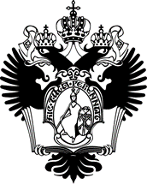
МИХАЙЛОВА Вита Ренатовна
Выпускная квалификационная работа бакалавра
ВОЗМОЖНОСТИ ДЕТКОС-ТУРИЗМА В РОССИИ
Основная образовательная программа бакалавриата
по направлению 43.03.02 «Туризм»

«К ЗАЩИТЕ»
Научный руководитель:
канд. геогр. наук, ст. преп. В.Н. Каледин
____________________
« »___________ 2022
Рецензент:
Ген. директор ООО «ГлавТурОператор»
М.П. Алифанова
« »___________ 2022

Санкт-Петербург
2022
Аннотация
Детокс туризм является востребованным и в то же время развивающимся и недооценённым направлением. В этой связи важно изучить возможности организации детокс-туризма на территории России.
Детокс-туризм имеет целый ряд специфических особенностей, анализ которых позволяет определить место детокс- направления в категории лечебно-оздоровительного туризма.
В практическом измерении существует множество регионов, обладающих значительным потенциалом развития детокс-туризма. Одним из таких регионов является Республика Алтай.
Разработана программа тура, учитывающая исторические, природные, инфраструктурные и экономические особенности республики, а также приведена бизнес-модель, доказывающая рентабельность организации детокс-туров в регионе.
Ключевые слова: лечебно-оздоровительный туризм, детокс-туризм, цифровая детоксикация, Республика Алтай.

Annotation
Detox tourism is a sought-after and at the same time developing and undervalued destination. In this regard, it is important to explore the possibilities of detox tourism in Russia.
Detox tourism has several specific features, the analysis of which makes it possible to determine the place of detox destinations in the category of health tourism.
In practice, there are many regions with significant potential for the development of detox tourism. One of them is the Altai Republic.
A tour program that considers the historical, natural, infrastructural, and economic features of the republic, as well as a business model that proves the profitability of organizing detox tours in the region has been developed.
Keywords: health tourism, detox tourism, digital detox, Altai Republic.

ОГЛАВЛЕНИЕ

ВВЕДЕНИЕ 3
ГЛАВА 1. Теоретические основы детокс-туризма 6
1.1 Определение термина лечебно-оздоровительного туризма 6
1.2 Понятие детокс-туризма и его особенности 11
1.3 Становление цифрового детокс-туризма 16
ГЛАВА 2. Перспективы развития детокс-туризма в Российской Федерации 21
2.1 Исторический обзор путешествий с лечебно-оздоровительными целями 21
2.2 Описательная характеристика региона Республика Алтай 24
ГЛАВА 3. Разработка турпродукта 33
3.1 Создание программы детокс-тура 33
3.2 Оценка эффективности предлагаемых рекомендаций 38
ЗАКЛЮЧЕНИЕ 42
СПИСОК ИСПОЛЬЗОВАННЫХ ИСТОЧНИКОВ И ЛИТЕРАТУРЫ 44
ПРИЛОЖЕНИЕ №1 48
ПРИЛОЖЕНИЕ №2 52

ВВЕДЕНИЕ

В последнее время всё большим спросом среди путешественников стран мира начинают пользоваться детокс-туры. Человечество успешно стремится к увеличению средней продолжительности жизни, создавая новые лекарства и препараты по борьбе с болезнями, однако неблагоприятная экологическая обстановка, городской ритм жизни, чрезмерная цифровизация и информатизация пространства, бесконечный новостной поток, а также другие стрессовые факторы не делают жизнь общества счастливее.
Вокруг растет осознание значимости не только физического, но и духовного здоровья. В последнее время появилась тенденция к восстановлению жизненных сил при помощи очищения, так называемых детокс-программ. Они предполагают очищение организма человека от всего что оказывает или может оказать отравляющее воздействие на самочувствие человека.
Способствуют такому восстановлению не столько медицинские процедуры, сколько туристские природные ресурсы: горы, реки, целебные грязи или же минеральные воды, и наряду с этим, множественные процедуры и практики, как, например, йога, медитация, пилатес или аюрведа. Республика Алтай наделена огромным туристским потенциалом, который проявляется в наличии уникальных природных и культурных объектов, способных поразить разной степени измученных стрессом людей.
Актуальность темы обусловлена возрастающим интересом людей к собственному здоровью, как физическому, так и ментальному, а также беспокойством о перенасыщении достижениями цивилизации, такими как доступная высококалорийная еда, виртуальная реальность, доступность информации и разных точек зрения по всем вопросам человеческого бытия. Всё вышеперечисленное является не только благом, но причиной стресса современного человека. Детокс-туризм является перспективным и востребованным направлением улучшения здоровья граждан и перспективным направлением для экономического развитие региона.
Кроме того, востребованность выбранной темы объясняется и необходимостью развития сферы детокс-туризма в целом и диверсификации регионального туристского продукта Республики Алтай. Обоснование перспективности детокс-туров для Республики Алтай приведено в соответствующей части работы.
Объект исследования – детокс-туризм
Предмет исследования – программа детокс-тура
Цель работы – проектирование детокс-тура в Республике Алтай.
Задачи исследования:
- Раскрыть сущность понятия «лечебно-оздоровительный туризм»;
- Определить термин «детокс-туризм» и описать его основные черты и особенности;
- Выявить взаимосвязанность определений «детокс-туризма» и «цифрового детокс-туризма»
4. Изучить историю развития лечебно-оздоровительных туров в мировой и русской истории;
5. Дать описательную характеристику Республике Алтай;
6. Разработать детокс-тур и практические рекомендации по его продвижению, оценив эффективность сформированного предложения.
Методы исследования:
– контент-анализ существующих источников по рассматриваемой теме
– обобщение и синтез различных мнений (дискурс-анализ)
– моделирование, основанное на полученных в процессе рассмотрения проблемы данных
– Маркетинговые виды анализа - SWOT, PESTLE
– сценарный метод прогнозирования экономических явлений
Структура бакалаврской работы включает в себя введение, три главы, заключение, список использованных источников и литературы, а также приложения.
Содержание первой главы раскрывает и уточняет терминологические аспекты детокс-туризма, его взаимосвязанность с понятием лечебно-оздоровительного туризма, дополнительно раскрывая сущность «цифровой детоксикации».
Вторая глава исследования посвящена истории развития путешествий такого характера, а также возможности их организации на территории Республики Алтай, исходя из специфики региона.
Заключительная глава выпускной квалификационной работы посвящена разработке туристского маршрута по Горному Алтаю.

ГЛАВА 1. Теоретические основы детокс-туризма

1.1 Определение термина лечебно-оздоровительного туризма

Федеральный закон №132-ФЗ (ред. от 16.10.2019) «Об основах туристской деятельности в Российской Федерации» определяет понятие "туризм" как временные выезды (путешествия) граждан Российской Федерации, иностранных граждан и лиц без гражданства с постоянного места жительства в лечебно-оздоровительных, рекреационных, познавательных, физкультурно-спортивных, профессионально-деловых и иных целях без занятия деятельностью, связанной с получением дохода от источников в стране (месте) временного пребывания» [1].
Согласно определению, предложенным Всемирной туристской организацией (UNWTO), под туризмом подразумевается деятельность лица, путешествующего или находящегося в местах, выходящих за пределы его типичной среды обитания, но не более чем один год, для бизнеса, отдыха или иных целей [2].
Развитие благосостояния и осознанности населения планеты приводит к тому, что все большее количество людей задумывается о повышении качества своей жизни, в том числе, и о здоровье. Современные люди, проживающие в крупных городах и мегаполисах, постоянно подвергаются неблагоприятной экологической обстановке и стрессам (перегрузка информационным потоком, навязчивая реклама, проблемы на работе и в личной жизни). Даже при наличии сбалансированного питании и различных современных препаратов, организм не получает должной обеспеченности нутриентами (в первую очередь витаминами и минералами), что приводит к ухудшению общего самочувствия, снижению иммунитета и росту риска развития заболеваний.
Именно компенсации негативных проявлений городской жизни и создана категория лечебно-оздоровительного туризма и санаторно-курортного лечения. В целом, эта одна из самых популярных форм рекреации в России. На сегодняшний день насчитывается множество научных определений этого явления в российских и зарубежных источниках.
В отечественной литературе имеются различные трактовки термина «лечебно-оздоровительный туризм». В некоторых работах и научных изданиях применяется понятие «лечебно-оздоровительный туризм»; в некоторых лечебный и оздоровительный туризм выделяются как самостоятельные категории; в других – вводится термин со схожим смыслом – «курортный туризм».
Одним из определений данного термина является объяснение А. М. Ветитнева, который пишет в своей монографии о том, что к лечебно-оздоровительному туризму стоит относить поездки за пределы места жительства, основными целями которых являются приобретение медицинских услуг, улучшение состояния здоровья, посредством использования туристской инфраструктуры [3].
Другой эксперт области, Алексей Кусков, в работе «Рекреационная география» определяет лечебно-оздоровительный туризм как туристские путешествия граждан с низким доходом, слабо защищенных в социальном отношении и остро нуждающихся в рекреации и лечении [4].
Понятие «лечебно-оздоровительный туризм» автор Ю. Ф. Волков трактует как «поездки в санаторий или иные курортные бальнеологические центры с целью прохождения лечебно-оздоровительного курса» [5].
Широта в трактовании понятия подразумевает вариативность его расшифровок среди русскоязычных исследователей. Это связано со взглядами ученых на структуру и составляющие отрасли, а также на их взаимные связи, о чем упоминает в своей научной работе коллектив авторов Сочинского государственного университета [6].
Изученные объяснения лечебно-оздоровительного туризма, в первую очередь подразумевают укрепление физического здоровья и профилактику болезней, либо непосредственное лечение организма от приобретенных недугов. Ментальное (психическое) здоровье человека отодвигается на второй план и не может существовать самостоятельно, в отрыве от медико-биологической составляющей цели путешествия.
Ввиду отсутствия терминологического консенсуса в российской научной сред, имеет смысл обратиться к зарубежному исследовательскому опыту. Мировая научная общественность в большинстве случаев использует английский язык для обобщения теоретических знаний и дефиниций. Поскольку напрямую словосочетание «лечебно-оздоровительный туризм» нельзя перевести с русского на английский язык, возникают сложности с сопоставлением русскоязычных и англоязычных дефиниций.
Наиболее удачная и полная типологизация данного туристического сектора представлена Майклом Холлом, профессором кафедры менеджмента Кентерберийского университета Новой Зеландии (см. рис. 1). В своем научном труде исследователь выделяет группу «медицинских путешествий» (англ. Medical travel), включающую три основных составляющих: medical tourism (наиболее всеобъемлющая), wellness tourism и health tourism [7].
Раскроем авторское описание каждого из этих направлений ниже:
Health tourism – этот вид туризма включает в себя все виды путешествий, главной целью (мотивацией) которых является вклад к физическому, психическому и / или духовному здоровью с помощью медицинских и оздоровительных мероприятий, повышающих способность людей удовлетворять свои нужды и потребности в окружающей среде и обществе (социальной среде).
Medical tourism – это вид туристической деятельности, который предполагает использование научно обоснованных медицинских лечебных ресурсов и услуг. Он может включать диагностику, лечение, профилактику и реабилитацию.
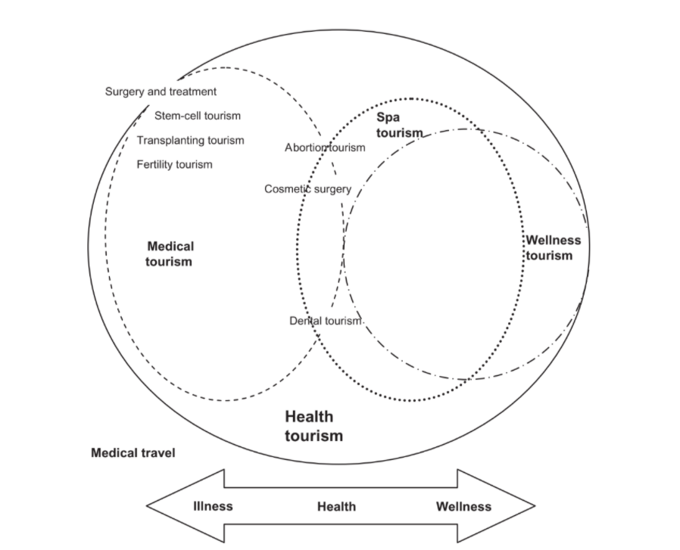
Отдельно хочется выделить статью американского исследователя Кристи М. Рид, которая отмечает, что помимо туров с «обращением за медицинской помощью» имеют место быть «путешествия с целью оказания медицинской помощи» [8].
Рисунок 1. Типология сектора медицинских путешествий по Майклу Холлу
Wellness tourism – это вид туристической деятельности, который направлен на улучшение и сбалансирование всех основных сфер человеческой жизни, включая: физическую, умственную, эмоциональную, профессиональную, интеллектуальную и духовную. Основной мотивацией для такого туриста является участие в профилактических, активных, улучшающих образ жизни мероприятиях, таких как фитнес, здоровое питание, расслабление, уход за телом и лечебные процедуры.
Майкл Холл апеллирует к рекомендациям формулировок и систематики Всемирной Туристской Организации (UNWTO), в статье которой сказано, что «health tourism is the umbrella term for the subtypes: wellness tourism and medical tourism» [2].
Схожей концепции придерживаются индийские авторы труда «Global Developments in Healthcare and Medical Tourism» (см. рис. 2). Интересно, что при переложении этой типологии и понятийного аппарата на призму российского взгляда, то складывается вывод о выделении исследователями данной концепции туристских поездок для оздоровления методами «народной медицины» (wellness tourism), либо же с использованием методов «научной доказательной медицины» (medical tourism) [9].

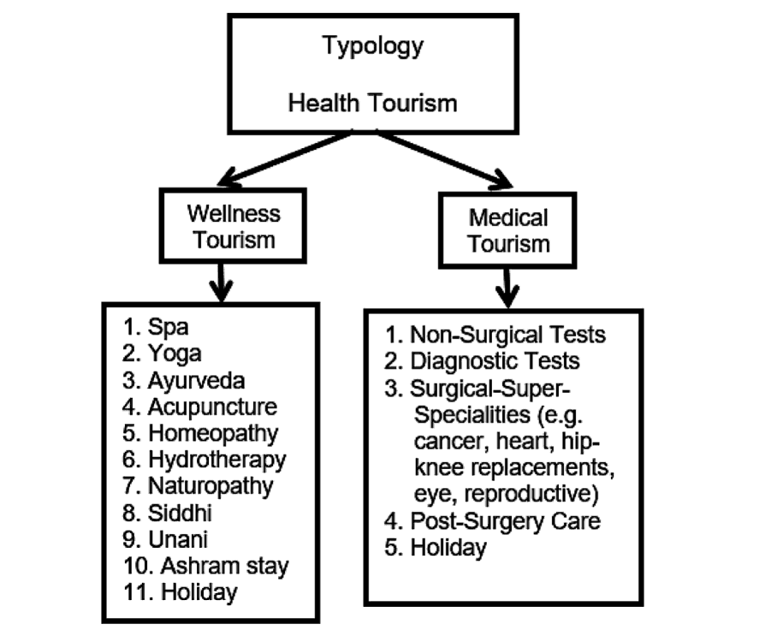
Рисунок 2. Типология сектора по «Global Developments in Healthcare and Medical Tourism»

Конечно, среди зарубежных научных работ есть иные мнения на описание данного явления. Более однозначные определения даны, например, швейцарским ученым Каспаром было выведена данная характеристика этого направления:
«Лечебный туризм – совокупность связей и явлений, которые возникают при изменении постоянного места пребывания людей с целью улучшения, стабилизации и при случае восстановления физического, умственного и социального здоровья под воздействием предписанных действий оздоровительного и лечебного характера, для которых место, где они находятся при этом, не является постоянным местом проживания или работы» [10].
В данной работе мы не станем углубляться в поиски необходимого универсального термина в международной науке, поскольку здесь также отсутствует единый консенсус. Кроме того, одна из трудностей в определении англоязычными авторами лечебно-оздоровительного туризма заключается в том, что исторически этот термин получил большее распространение в Европе, по сравнению с Америкой, о чем указывают в своей работе авторы из США [11].

1.2 Понятие детокс-туризма и его особенности
Лечебно-оздоровительный туризм имеет разнообразную по масштабам терминологию и типологию среди отечественных и англоязычных исследователей. Вопреки этому, вопрос восстановления психического (душевного) здоровья путешествующих в изученных материалах опускается. Упрощённо, под лечебно-оздоровительным туризмом можно понимать путешествие, главной целью которого будет являться поход к врачу.
Эта неудовлетворенность побуждает прибегнуть к формулировке собственного понятийного аппарата, необходимого в рисках исследования. Разумеется, с опорой на уже имеющийся мировой научный и исследовательский опыт.
В выпускной квалификационной работе рассматривается направление туризма, которое будет зеркально сложившемуся «лечебно-оздоровительным» и «санитарно-курортным» турам. Фокусом данного устоявшегося направления служит лечение тела, то есть физического здоровья человека. Исходя из этого будет интересно взглянуть на «антоним» этого вида туризма, который, в свою очередь, будет считать своей ключевой особенностью «оздоровление внутреннего здоровья человека, его душевных сил».
В последние годы наблюдается спрос непосредственно на так называемый детокс-туризм, который является современной альтернативой «лечебно-оздоровительного туризма», поэтому главный фокус нашего исследования будет сосредоточен в этом направлении.
Акцентирование нашего внимания на детокс-туризме неслучайно. При анализе инструмента Яндекс.Wordstat можно выявить последовательный рост числа поисковых запросов словосочетания «детокс тур» в поисковых запросах интернет-сервиса рунета в промежуток с марта 2020 года по март 2022 года (см. рис. 3).

Рисунок 3. История числа поисковых запросов «детокс тур» в Яндексе

Если говорить об абсолютных числовых показателях, то в период с апреля 2020 года по март 2022 года, поисковые запросы о данном виде туризма (словосочетание «детокс тур») выросли в 8 раз.[12].
Как видно из составленного графика, тенденция имеет постоянно возрастающий характер. Кривая имеет негативный тренд в предновогодний период (праздничные дни) и начало летнего сезона, когда люди уже определились с тем, как будут проводить отпуск.
В региональном отношении лидерами запросов являются наиболее урбанизированные и промышленные субъекты Российской Федерации (далее в порядке убывания числа поисковых запросов): Москва и Московская область, Екатеринбург и Свердловская область, Челябинская область, Санкт-Петербург и Ленинградская область (см. рис. 4).

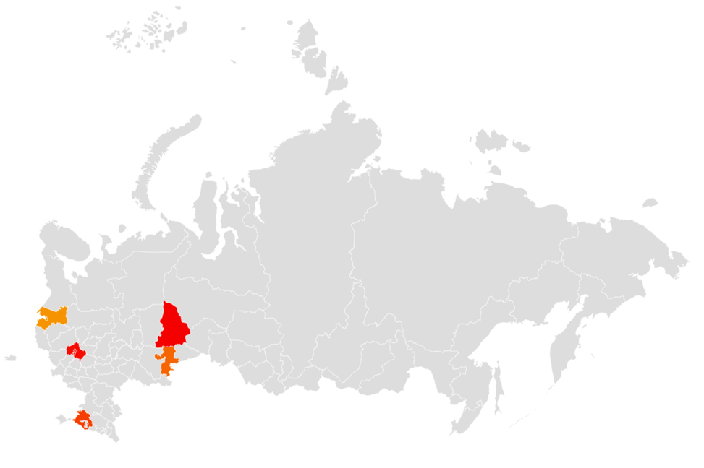
Рисунок 4. Распространение поисковых запросов «детокс тур» в Яндексе по регионам России

Для понимания определения «детокс» и дальнейшего описания его взаимосвязанности с лечебно-оздоровительным туризмом обратимся к Кембриджскому словарю английского языка, который дает два определения этому существительному:
1) a period when you stop taking unhealthy or harmful foods, drinks, or substances into your body for a period of time, in order to improve your health;
2) medical treatment in a special hospital to stop someone drinking too much alcohol or taking harmful drugs.
Таким образом, под детоксом подразумевается физиологическое или лекарственное удаление токсичных веществ из живого организма.
В России, а также других государствах, распространено немедицинское ненаучное направление «детокс», представители которого утверждают о возможности образования в организме «шлаков» и «токсинов», от которых, по их представлению, нужно избавляться при помощи определенной еды, пищевых добавок (БАД) и иного рода процедур. Подобные рекомендации не подтверждены научными данными и признаны в научном сообществе ошибочными [13].
Зачастую английское слово «detox» используется в качестве маркетингового хода, частичного обновления и осовременивания мало популярного понятия в молодежной и прогрессивной общественной среде как «лечебно-оздоровительный туризм».
Важно понимать, что замена одного понятия другим не является исключительно рекламным ходом, ввиду вкладывания в процесс детокс-туризма такого явления как «внутреннее психического оздоровление». Суть его не синонимична отдыху, это, ссылаясь на турецких исследователей, есть «active process of mental recovery» [14].
Таким образом, для выявления необходимого нам описания, мы сосредотачиваемся на «оздоровительной» составляющей, почти отсекая «лечебную» сторону, в ее строгом врачебно-медицинском понимании. Возвращаясь к работе коллектива авторов из Индии, мы можем заключить, что «detox tourism» заключает в своей основе «wellness tourism», но не исключает в своем содержании методик и практик «medical tourism» [9].
Предлагаемая нами «туристская детоксикация» ещё и продолжает традиционный термин «детоксикация», ибо подразумевает под собой детоксикацию от вредного питания, неблагоприятной окружающий среды, чрезмерной цифровизации и перенасыщения информацией, алкоголя и сигарет, а также прочих факторов стресса.
Исходя из вышеперечисленного, можем заключить, что детокс-туризм – это один из видов лечебно-оздоровительного туризма, отличительными особенностями которого является направленность на оздоровление, восстановление душевного и физического здоровья человека, путем купирования факторов стресса практикой различных методик и программ. Физическое здоровье идет вторым планом, поскольку ключевое понимание детокс-туризма первично строится на ментальной составляющей преображения путешествующих.
Это описание встраивается в концепцию определения лечебно-оздоровительного туризма по Ю. Матюхиной, которая отмечает, что одной из черт такого вида туров является их «индивидуальный характер» [15].
Автор американского журнала «Medium» Д. Джексон в своей публикации выделяет 5 типов детоксикации, на улучшение которых, в тех или иных пропорциях, должен быть сфокусирован детокс-тур: физическая, ментальная, эмоциональная, духовная и социальная («surroundings») детоксикация [16].
Объединив элементы, в определенном смысле упростив классификацию Джексона, выделим три основные группы факторов и связанные с ними мотивы и цели туристов, побуждающие для отправления в детокс-туров:
- Фактор ментального здоровья
- Фактор физического здоровья
- Социальный фактор
Разнообразие программы такого тура строится в зависимости от выбранной местности и специфики туристского продукта. Социальный фактор строится прежде всего на отсутствии токсичного общения, нежелательных контактов и споров, дистанции от неприятных контактов, улучшения общения с партнером/семьей.
Детоксикация в физическом измерении может включать нацеленность на восстановление после болезни, исключение из рациона нездоровой пищи, вредных веществ, нахождение вдали от мегаполисов и промышленных центров. Медицинские процедуры имеют место быть включенными в такие турпродукты, при том, что они не будут подразумевать серьезное врачебное вмешательство, которое более относиться к лечебно-оздоровительным турам.
Фактор ментального здоровья наиболее масштабный из упомянутых выше, его определение будет в большей степени основываться на запросах самих туристов. Здесь мы говорим о духовном благополучии путешествующих, снятия напряжённости и стресса. Работа строится непосредственно с внутренним состоянием, она нацелена на «очищение» ума и эмоций, путём проведения разного рода активностей. Возвращаясь к упомянутому исследованию П. Судипа и Ш. Кумара рекомендуется прибегнуть к занятиям спа, йогой, аюрведой, акупунктурой и гидротерапией [9].
Организаторы программы детокс-туров имеют право включать более широкий спектр действий туристических групп (либо индивидуальных путешественников). Сюда могут быть включены посещение грязелечебниц, аэрариев и соляриев, массаж и лечебная физкультура, занятие медитацией и даже совместные чтения.
Экскурсионная составляющая должна быть нацелена, в первую очередь, не на посещение объектов историко-культурного наследия, а «точек силы» региона (значимые духовные, религиозные и легендарные объекты). Обязательной составляющей такого туристского продукта должны быть места дикой природы, заказников, заповедников и национальных парков.
Отдельным пунктом выделим ограничения использования или полное отсутствие гаджетов и цифровых технологий, которыми перенасыщен современный мир и от которых также стремятся отдохнуть путешествующие.
Во время поиска информации по исследуемой теме среди англоязычных источников мы неоднократно натыкались на словосочетание «digital detox» (реже «digital pushback»). В академических кругах оно мало изучено, однако степень распространенности и цитируемости в изучаемой теме столь высока, что мы считаем необходимым исследовать это понятие в отдельном разделе.

1.3 Становление цифрового детокс-туризма

Цифровые технологии, такие как смартфоны, планшеты и персональные компьютеры, развивались и распространялись с необычайной скоростью, став неотъемлемой частью повседневной жизни человека. Информационно-коммуникационные технологии, включая телекоммуникации и беспроводной интернет, глобально трансформировали условия труда и отдыха.
Согласно подсчетам американского эксперта Йозефа Джонсона, в 2021 году 63% населения Земли стали пользователями интернета, а в развитых странах эта доля достигает 90%. В развивающихся странах, куда определяют и Россию, число людей-пользователей всемирной паутины составляет 57% [17].
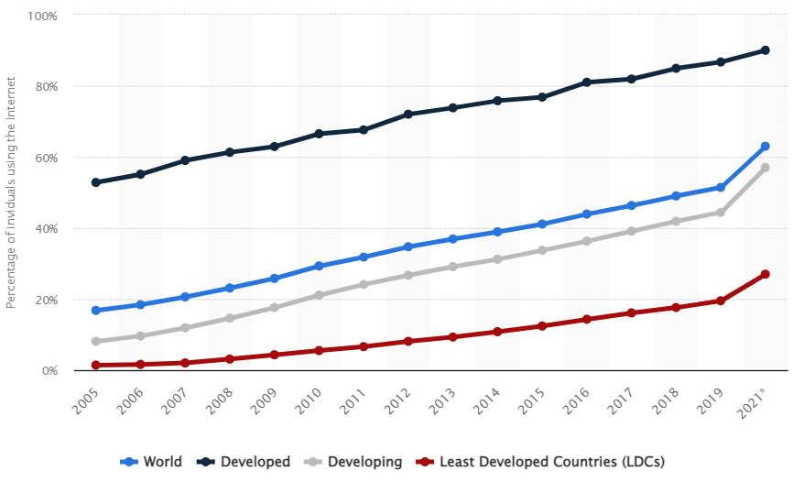
Последние исследования показывают, что использование интеллектуальных диджитал-технологий перешло в зависимость и оказывает негативное влияние на поведение и здоровье человека [18].
Рисунок 5. Процентная доля населения мира, имеющего доступ к Интернету в период с 2005 по 2021 год
Факт неотъемлемого присутствия цифровых технологий закономерно цифровизации жизни, отчего и рождается спрос населения на «цифровые детоксикационные туристические туры», то есть поездки в отдаленные районы, которые максимально ограждают человека от состояния «пользователя».
Исходя из смысла формулировки нового термина «детокс-туризма», как новаторской концепции классического «лечебно-оздоровительного туризма», нам кажется необходимым включить в определение данного понятия его функцию по временному избавлению (или ограничению) цифровых технологий.
Это явление, «digital detox» уже упоминается в Оксфордском словаре английского языка, который объясняет его как: «a period of time, during which a person refrains from using electronic devices such as smartphones or computers, regarded as an opportunity to reduce stress or focus on social interaction in the physical world» [19].
Таким образом, «детокс-туризм – это один из видов лечебно-оздоровительного туризма, отличительными особенностями которого является направленность на оздоровление, восстановление душевного и физического здоровья человека, путем купированием факторов стресса практикой различных методик и программ, обязательной характеристикой которого является добровольное прекращение или приостановка путешествующим использования цифрового оборудования и устройств».
Осознанный отказ от цифровых устройств должен быть одной из главных целей путешествия, ибо экстрим-туры в дикой природе или форс-мажорные ситуации в местах, где отсутствует мобильная связь и интернет-соединение, не могут называться детокс-турами.
В США рынок цифровых детокс-туров существовал уже в 2013 году, в Европе же он сформировался в 2015 году. Некоторые исследования показывают, что особенно оздоровительные («wellness») туры имеют наибольшую популярность в качестве места для цифрового детоксикационного от технологий отдыха. Некоторые курорты этой направленности проводят также семинары по осознанности [20].
Если говорить о передовых странах, туристические агентства предлагают три различных типа пакетов «digital detox»:
1. Вариант, где путешественник несет личную ответственность за то, что не несет цифровых устройств в пункт назначения. Конечная точка будет располагать цифровыми благами цивилизации, такими как телевидение.
2. Пакет, в рамках которого, на территории дестинации нет возможности пользования цифровыми устройствами, однако, в близлежащих местах будет обеспеченность электронными устройствами.
3. Категория описывает сильно удаленные от цивилизации туры, где технически будет невозможно пользоваться связью.
Интересно будет изучить работу Кристэла Ховинга из Университета Умео (Швеция). В своей научной публикации автор подробнейшим образом описывает факторы, влияющие на выбор туристами именно такого формата для путешествий. Особенно любопытно это будет сравнить с целями, которые мы выделяли в предыдущем фрагменте [18].
1. Факторы физического здоровья – одним из наиболее повышенных рисков для здоровья, которому подвергаются люди, особенно пользователи компьютеров, являются проблемы с опорно-двигательным аппаратом и расстройства, относящиеся к заболеваниям суставов.
Вторая и наиболее распространенная проблема со здоровьем, возникающая в результате использования цифровых устройств – проблемы со сном. Синий свет экранов смартфонов излучает диоды, которые влияют на циркадную систему, регулирующую потребности во сне.
Еще одна проблема со здоровьем, которую можно обозначить, ожирение. Причина этого может быть объяснена малоподвижным жизни населения: наблюдается прямая взаимосвязь между индексом массы тела (ИМТ) и интенсивным использованием телевидения и компьютера.
Последняя проблема со здоровьем может быть связана с напряжением глаз. Если ссылаться на исследования Американской оптиметрической ассоциации, люди, которые проводят 2 и более часов в день перед экраном, подвержены проблемам со зрением.
2. Факторы психологического здоровья связаны прежде всего с зависимостями. Одной из наиболее распространенных форм цифровой зависимости в современном обществе является интернет-зависимость.
Негативные последствия, которые зачастую возникают из-за недоступности цифровых устройств у зависимого, это напряженность в социальной коммуникации и ощущение чувства опасности. Отсутствие технологических цифровых устройств могут даже привести к суицидальным мыслям.
Разумеется, в случае серьезного психического заболевания, должны быть задействованы скорее врачебные методы, а не детокс-туры.
3. Социальные факторы, которые касаются коммуникации и взаимодействия с другими людьми. Согласно современной литературе, цифровая зависимость провоцирует возникновение проблем в отношениях. Исследования в Великобритании показали, что люди с цифровой зависимостью часто сталкиваются с трудностями в своих отношениях с партнером.
Диджитализация, с одной стороны, способствует прогрессу, открывая невиданные прежде коммуникативные возможности в рабочей среде, с другой стороны, сотрудники отвлекаются на устройства и это снижает производительность труда.
Кроме того, другие исследования показывают, что люди с плохими коммуникативными навыками более склонны к цифровой зависимости, чем люди с развитыми навыками межличностного общения. Парадокс заключается в негативном воздействии цифровой зависимости на работу или отношения, отчего человек еще больше изолируется от здоровой социальной деятельности и, следовательно, это ведет к большему одиночеству [21].
4. Под технологическими факторами Ховинг понимает так называемую «techno fatigue» (техно-усталость), то есть, усталость от постоянного использования цифровых устройств. Автор обращает внимание, что цифровая усталость стала заметна в мире электронных книг, где продажи в последнее время значительно снизились. Более того, в то время как во всем мире число пользователей социальных сетей ежегодно растет, исследования рынка показывают, что активное поведение на сайтах социальных сетей и мессенджерах снижается с 2009 года. Люди перегружены слишком большим количеством друзей и подписками, бесконечным потоком информации и огромным числом времени, проводимом в Интернете.
Эти и другие причины служат паттерном к стремлению человека искать возможность отдыха в удалении от мест своего постоянного проживания с ограничением присутствия цифровых устройств.
Вопреки низкой степени изученности, в нашей стране, люди из различных областей предлагают на рынке большое разнообразие программ по детоксу. Туроператоры и частные лица в свою очередь продвигают путешествия по заданной тематике. Однако, качество таких детокс туров вызывает сомнения, ибо кроме уникального названия, зачастую, ничего в себе не несет, кроме типового лечебно-оздоровительного туризма. [22]

ГЛАВА 2. Перспективы развития детокс-туризма в Российской Федерации

2.1 Исторический обзор путешествий с лечебно-оздоровительными целями
Во все века людей беспокоили вопросы телесного здоровья, оздоровления и исцеления организма от различных недугов и болезней. Желание людей улучшать свое самочувствие стало древнейшим побудительным фактором к путешествиям.
Поэтому, в широком смысле, курортное дело относится к наиболее длительным видам туристской индустрии и имеет богатую историю. В различных уголках мира путешественники прибегали к детоксикации организма с использованием особенностей природных ресурсов местности и в зависимости от социально-экономических условий территории.
Основным природным источником живительной силы, начиная с ранних этапов развития цивилизации, было использование природных лечебных вод и целебных грязей, а также трав, плодов и кореньев. Современная наука свидетельствует о том, что уже в бронзовом веке люди знали о целебных свойствах минеральной воды. Древнейшие курортные сооружения возрастом примерно 5 тыс. лет были найдены во время раскопок индийского города Мохенджо-Даро. Археологические изыскания шумерской цивилизации подарили ученым находки в виде табличек с лекарственными рецептами и описанием мест произрастания целебных трав. Жители Северного и Южного Египта использовали горячие минеральные ванны, иловые отложения и грязи Нила не только в лечебных, но и косметических целях [3].
Период рождения лечебных курортов пришелся на античность. Посещение целебных ванн и бань стало не просто неотъемлемой частью культуры Древней Греции и Древнего Рима, вокруг этих действ сложилась своя философия. Важно здесь отметить, что купания в термах имели не только гигиенические и лечебные цели, это были и места собраний, обсуждений, а порой и дебатов. В Древней Греции славились курорты Эпидавр в Пелопонессе и на острове Кос. В период Римской цивилизации были открыты и оборудованы самые популярные европейские курорты: Балатон, Цивитас-Аурелия-Аквензис (Баден), Висбаден, Экслебен, Лациум [23].
После падения Римской империи и с распространением христианства, использование термальных источников и бань порицалось церковью, считалось греховным деянием, что в итоге приводило к эпидемиям чумы, холеры и других инфекционных болезней. Многие оздоровительные комплексы пришли в запустение, а прочие намеренно разрушались. С XII века начинается процесс возрождения курортных местностей на месте когда-то римских курортов, так, например, были возрождены Абано-Терме в Италии и Баден-Баден в Германии.
В эпоху Возрождения культура лечения на водах стала возрождаться. К пятнадцатому веку существует один из самых знаменитых курортов европейского континента – Карловы Вары (Чехия). Начало научного подхода к водолечению принято относить к XVI веку, что связано с изучением физико-химического состава природных вод итальянским ученым-анатомом Д. Фалопием и мастером-алхимиком В. Турнэйссером из Швейцарии. В эти века наблюдается и государственный интерес к оздоровительным свойства минеральных железистых вод, так, скажем, во Франции были изданы особые указы о надзоре за целебными источниками [24].
Основополагающие исследования по научной бальнеологии были проведены в XVIII веке немецким ученым Ф. Гофманом, который впервые произвёл точные химические анализы источников Карлсбада и разработал методы определения состава вод. Основывается большое число научных и исследовательских обществ и лабораторий, специализирующихся на изучении влияния на здоровье людей климата, а также занятых бальнеологией, бальнеофизиологией и курортологией.
На рубеже XVIII–XIX веков лечебно-оздоровительный туризм становится доступным для большинства слоев населения, приобретая даже коммерческий подход, чему способствовало развитие железных дорог в Европе. К концу XX века складываются индустрии лечебно-оздоровительного туризма и санаторно-курортного туризма, которые становятся основой для различных путешествий, сосредоточенных на улучшении самочувствия человека [25].
В России первые водолечебницы появились во времена Петра Великого, благодаря вышедшему в 1711 году указу «О приисках в России минеральных вод, которыми возможно пользоваться от различных болезней» были разведаны лечебные железистые воды в Санкт-Петербурге (Полюстрово), Карелии (Марциальные воды), на территории Липецкой губернии и Северного Кавказа. Впоследствии, некоторые из этих мест стали главными курортными зонами России.
На протяжении XVIII века на землях Российской империи шло активное освоение курортных зон, русскими и иностранными учеными писались трактаты по медицине, посвященные пользе бальнеотерапии и грязелечения. В 1803 году император Александр I опубликовал указ «О признании Кавказских вод целебной местностью государственного значения».
В первой половине XIX создаются курорты в Усолье, Белокурихе, Друскининкае, Старой Руссе, Одессе, Крыму и других. Одновременно с Европой создаются научные медицинско-курортные общества и в нашем государстве - Русское бальнеологическое общество (1863 г.); Общество врачей, практикующих на Кавказских Минеральных Водах (1903 г.) [26].
В начале XX века в России исключительно для лечебных целей использовались целых 36 курортов, а по территории страны было открыто более пятисот источников минеральных вод и лечебных грязей. К 1912 количество используемых курортов выросло в два раза, однако в те годы ещё не было выработано понятие о санитарной охране курортов.
После большевистского переворота, уже в 1918 году постановлением советского правительства все курорты страны были объявлены государственной собственностью и переданы под управление Наркомздрава РСФСР. В 1921 году был выдвинут лозунг «от борьбы с эпидемиями к оздоровлению труда».
В послевоенное время, лечебно-оздоровительный туризм стал одним из наиболее массовых видов туризма в СССР. Создавались научно-исследовательские институты, разведывались источники минеральных целебных вод, возводились санатории и профилактории. Путевку мог получить практически любой советский гражданин, однако с выездом за границу были огромные сложности. Важно отметить, что санаторно-курортная реабилитация была включена в общий лечебный процесс как обязательный заключительный этап лечения [27].
После развала Советского Союза в период становления рыночной экономики России, вопросы лечебно-оздоровительного туризма отодвинулись на второй план, поскольку страна проходила этап болезненного изменения экономической и политических моделей. В 1990-е годы отмечалось сокращение числа отдыхающих на 30% в санаториях в сравнениях с началом и концом десятилетия [35].
В дальнейшем направление лечебно-оздоровительных туров, включая вдобавок разнообразные программы и вариации детокс-туров, начнут формироваться в целую индустрию на туристском рынке [42].

2.2 Описательная характеристика региона Республика Алтай

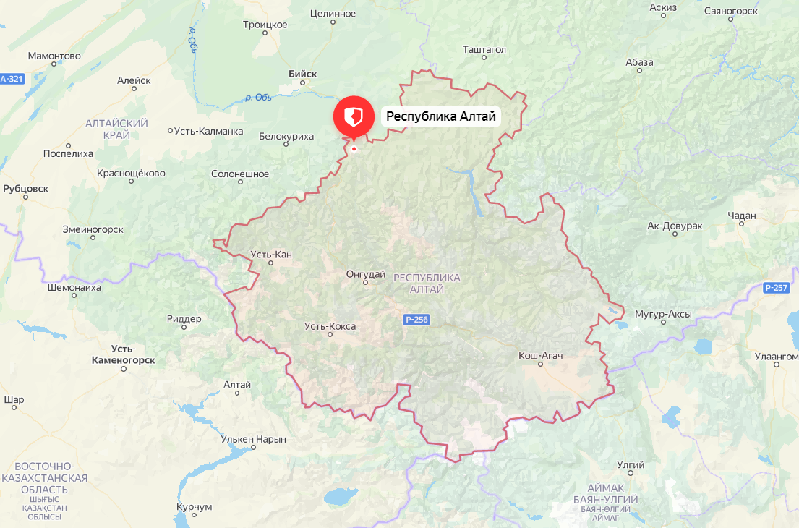
Историческая и географическая область региона Горного Алтая сегодня располагается на территории нескольких субъектов Российской Федерации: Республики Алтай, а также частично включена в территорию Алтайского Края и Республики Тува (Тыва). Основным объектом нашего изучения будет непосредственно Республика Алтай.
Рисунок 6. Граниицы Республики Алтай

Республика Алтай располагается в южной части Западной Сибири. Республика Алтай является частью Сибирского федерального округа, входит в состав Западно-Сибирского экономического района.
Этот регион граничит с Алтайским краем (на северо-западе), Кемеровской областью (на севере), Республикой Хакасия (на северо-востоке) и Республикой Тува (на востоке). Кроме того, субъект граничит с тремя государствами: Казахстаном (на юго-западе), Китайской Народной Республикой (на юге) и Монголией (на юго-востоке).
Площадь Республики Алтай составляет 92 903 км², административным центром является город Горно-Алтайск (что интересно, единственный город в республике), где проживает 64 505 человек [28].
Численность населения изучаемой нами республики по данным Росстата на начало 2022 года составляет 221 559 человек. В национальном составе русские составляют 56,63 %, вторая по многочисленности категория алтайцы, которые составляют треть населения или 33,94 % [29].
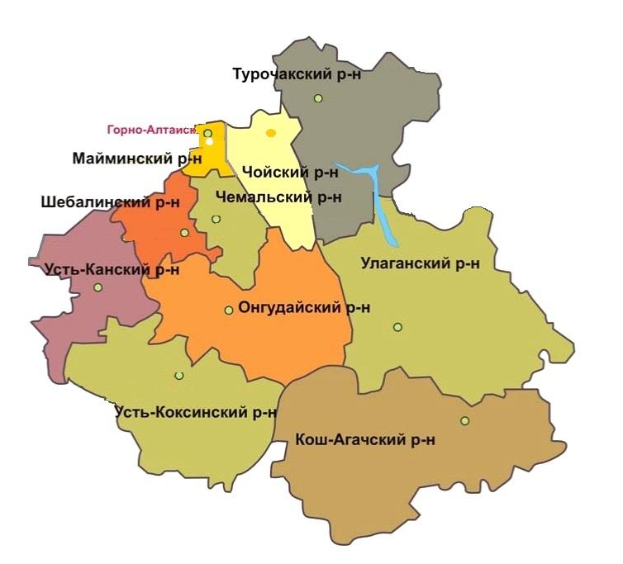
В административно-территориальном отношении Республика Алтай разделена на 1 город (столица, город республиканского значения, Горно-Алтайск) и 10 районов (аймаков).
Рисунок 7. Районы (аймаки) Республики Алтай
Территория республики является уникальным ландшафтным историко-природным заповедником. На сегодняшний день здесь выделены особо охраняемые территории и природные комплексы, площадь которых занимает более 22% от всей площади Республики Алтай [30].
На 2020 год в список особо охраняемых природных зон Республики Алтай включены 57 объектов, 5 из которых объекты федерального значения. На территории республики организовано два государственных природных заповедника, которые входят в список объектов всемирного наследия ЮНЕСКО под общим названием «Золотые горы Алтая»: Алтайский природный биосферный заповедник и Катунский биосферный заповедник. Этот почетный статус им был присвоен в 1998 году [36].
В Республике Алтай образован единственный национальный парк, имеющий статус федерального – это Сайлюгемский национальный парк. Действующими природными парками являются четыре региональных объекта: Белуха, Зона покоя плато Уюк, Уч Энмек и Тубаларский природный парк.
К государственным природным заказникам в Республики Алтай относятся два действующих объекта: Шавлинский и Сумультинский заказники.
Помимо прочего, к особо охраняемым зонам и природным объектам отнесены 126 памятников природы, что в совокупности с вышесказанным, дает основу и возможности для развития детокс туров в разных его формах.
Культурно-исторические ресурсы Республики Алтай представлены материальной и духовной культурой народов, которые проживают на территории этого субъекта федерации [31]. В регионе находится несколько республиканских, краеведческих, а также школьных музеев и экспозиций, знакомящих посетителей с культурой людей, называющих Алтай своим домом.
В Горно-Алтайске расположен национальный музей имени этнографа-исследователя Анохина А.В. Кроме того, в городе действует два православных храма, мечеть и старообрядческий храм. Особый вес имеют село Майма, важное место распространения буддизма, тут создается буддийский-монастырь университет, а также дацан Ак-Бурканской общины в Горно-Алтайске.
Для примера, в Усть-Коксинском районе есть Музей старообрядческой культуры, Центр народных промыслов, Музей Рериха. В Кош-Агачском районе есть Музей казахской культуры, а Чемальском районе Музей-мастерская русской народной обрядовой куклы «Десятиручка» и Музей-усадьба алтайского художника Чорос-Гуркина Г.И. [32].
Таким образом, Республики Алтай имеет огромный потенциал для развития разнообразных видов туризма. Прежде всего, это уникальная географическая область. Здесь располагаются огромные пространства дикой природы, удаленные от мест проживания большого числа людей, сверх урбанизированных и промышленных зон. Находящиеся на территории республики историко-культурные и природные объекты имеют высокую сакральность для алтайских народов, поскольку связаны с важными религиозными или историческими событиями. Это дает возможность судить о потенциале развитии в том числе и детокс туров в регионе. Республика Алтай может стать привлекательной дестинацией для этого вида туризма при условии развития необходимой инфраструктуры и при должном продвижении турпродукта региона.
Рассмотрим, что представляет из себя туризм в Республике Алтай на сегодняшний день. Прежде прочего, определим место региона в распределении турпотока по субъектам Сибирского федерального округа. По данным агентства Ростуризм общий турпоток в Сибирский федеральный округ в 2019 году составил примерно 4613,9 тыс. человек (329,3 тыс. иностранцев). В распределении турпотока Республика Алтай занимает 8-е место по его объему турпотока (5% от общего объема), а также 10-е место по количеству иностранных туристов в Сибирском федеральном округе [31]. Столь низкий объем путешествующих в Республику Алтай даже в показателях Сибирского федерального округа объясняется нацеленностью туристов граждан России и иностранцев на озеро Байкал, то есть в Иркутскую область и в Республику Бурятия. Кроме этих двух субъектов, в лидерах стоит Новосибирская область, как крупнейший деловой центр, привлекающий бизнес-туристов [33].
Объяснение низкой доле туристов в Республику Алтай даётся в подпрограмме «Развитие внутреннего и въездного туризма» Правительства Республики Алтай, где выделяется ряд проблем в развития сферы туризма в этом регионе [37]:
- Невысокий уровень качества туристской инфраструктуры (недостаток или отсутствие средств размещения и объектов досуга, транспортная недоступность удаленных районов, неудовлетворительное состояние объектов показа)
- Низкое качество обслуживания в секторах туриндустрии из-за недостатка профессиональных кадров
- Слабая диверсификация турпродукта субъекта федерации (территориальная и сезонная)
- Недостаточное продвижение турпродукта республики на российском и мировом рынке
- Несоответствие мировым обязательным нормам стандартизации основных туристских услуг.
Несомненно, все вышеперечисленные факторы сдерживают рост конкурентоспособности Горного Алтая, препятствуя реализации его природного и историко-культурного туристского потенциала. Это относится ко всем видам туризма, в том числе и к детокс-туризму. Обратимся к состоянию туристской инфраструктуры в изучаемом регионе.
По данным с официального сайта Правительства Республики Алтай, в 2021 году отдых туристов обеспечивали 919 функционирующих субъектов туристской индустрии, в том числе 394 коллективных средств размещения, а также 425 сельских домов.
Количество мест единовременного размещения Республике Алтай составило 17 689, половина из них может принимать туристов и в зимний период (9 716 мест) [28].
Транспортная инфраструктура Республики Алтай представлена в основном автомобильным и авиационным транспортом. Железных дорог в регионе нет, ближайшая станция расположена в г. Бийск, Алтайского края.
Из-за большей доступности автомобильный транспорт является ведущим для перемещения по территории республике (90% среди всех видов перевозок), хотя развитость сети автодорог недостаточна – 3,2 тыс. км [38].
С севера на юг Республику Алтай пересекает федеральная автомагистраль Р-256 «Чуйский тракт», протяженностью 541 км. Столица республики, город Горно-Алтайск, связывает автобусным сообщением районные центры.
В Горно-Алтайске функционирует аэропорт, который 2021 году аэропорт обслужил 311,9 тысяч пассажиров. На постоянной основе совершают рейсы в Москву самолеты авиакомпаний «S7 Airlines», «Аэрофлот», «Победа» и «Уральские авиалинии». Внутри региональные рейсы совершают авиаперелеты в села: Усть-Кокса (Усть-Коксинский район) и Кош-Агач (Кош-Агачский район). На период туристического сезона действуют чартерные рейсы авиакомпании Nоrdwind из Москвы и Санкт-Петербурга.
Небольшую часть пассажирских авиаперевозок занимает также и вертолетный транспорт, доставляющий пассажиров в труднодоступные места региона [39].
Наибольшее число объектов предприятий питания расположено на территориях популярных туристских направленияй: Чемальский район, и Майминский район и Горно-Алтайск, а также вокруг Телецкого озера. Конечно, различные заведения общественного питания есть и в каждом районе республики, они расположены в местах постоянных туристских остановок, на базах средств размещения и горных перевалах вдоль Чуйского тракта.
Для определения текущего состояния и туристического потенциала отрасли детoкс-туризма в Республике Алтай воспользуемся универсальными маркетинговыми инструментами: SWOT и PESTLE анализами, которыми в дальнейшем можно вооружиться, как стратегией по развитию данного вида туризма в регионе.
PESTLE-анализ – это один из важнейших методов в стратегическом анализе менеджмента, включая отрасль туризма. Этот метод позволяет выявить степень влияния внешней среды. Название данного анализа является аббревиатурой ключевых факторов, которые он исследует: P (Political) – политические, E (Economical) – экономические, S (Social) – социальные, T (Technologica) – технологические, L (Legal) – юридические и E (Environmental) – экологические [40].

Таблица 1
PESTLE-анализ отрасли детокс-туризма в Республике Алтай
[Составлено автором]
PESTLE-факторы | Вес фактора | Влияние сейчас
 |  | Ваша оценка | Важность фактора
Социальные  - Возможность компенсации путевок  - Скидка на туры для отдельных категорий лиц (пенсионеры) | - 4  - 4 | - 3  - 3 | - 12  - 12
Технологические  - Наличие специальных программ бронирование  - Состояние и возможности туристического портала  - Распространение рекламы | - 4  - 5  - 5 | - 3  - 2  - 2 | - 12  - 10  - 10
Экономические  - Средние цены на туры  - Разнообразие предложений конкурентов на рынке | - 5  - 5 | - 4  - 5 | - 20  - 25
Политические  - Усложнение процесса получения визы для иностранцев  - Гос. поддержка туризма/муниципальная | - 4  - 4 | - 4  - 3 | - 15  - 12
Юридические  - Компенсация путевок государством  - Особые условия въезда в страну иностранцев | - 4  - 4 | - 3  - 3 | - 10  - 12
Экологические  - Загрязнение воздуха  - Экологичность туров | - 3  - 3 | - 5  - 5 | - 6  - 6

На основании проведённого анализа можно прийти к выводу, что наибольшим потенциалом для развития туризма в Республике Алтай обладают экономические и политические факторы, напрямую зависящие от проводимой властями региональной и федеральной политики, а также экология, из-за желания у туристов поиска оздоровление и единения с природой. Наименьшее влияние на развитие отрасли детокс-туризма отражают технологические факторы, вероятнее всего это связано с намерением избежать технологий у желающих путешествовать в таких турах людей.
Основу SWOT-анализа составляет матричная таблица, ячейки которой включают информацию: S (Strengths) – сильных сторон, W (Weaknesses) – слабых сторон, O (Opportunities) – возможностей и T (Threats) – угроз. Сильные стороны выражаются благоприятными условиями для текущего уровня развития отрасли и их возможных перспектив, слабые стороны описывают негативные факторы и выражают гипотетические будущие угрозы [41].
Обращаясь к разработанной Таблице 2, где представлен SWOT-анализ туристического потенциала отрасли детокс-туризма Республики Алтай, мы можем определить некоторые выводы и проследить тенденции в развитии данной отрасли.
Используя свои сильные стороны и возможности, разработка детокс-туров в Горном Алтае способна создать совершенно новый турпродукт, направленный на оздоровление ментального состояния путешествующих, путем пребывания в местах дикой природы и ограничением использования цифровых устройств.
Принимая во внимание угрозы и слабые стороны, следует вкладывать значительные ресурсы на затрату на разработку тура, с целью создания качественного турпродукта, а также его рекламы, что способствовало бы расширению потребительского сектора и подстегнуло к увеличению потребительского спроса.

Таблица 2
SWOT-анализ туристического потенциала детокс-туризма в Республике Алтай [Составлено автором]
Сильные стороны | Слабые стороны
- Естественные природные факторы региона  - Потенциал для развития детокс-туризма  - Благоприятная экологическая ситуация  - Заинтересованность республиканских властей в развитии туризма в регионе  - Наличие лечебно-оздоровительных ресурсов | - Удалённость региона от основных центров развития туризма  - Несоответствие качества услуг международным стандартам  - Состояние инфраструктуры региона  - Низкий уровень квалификации сотрудников туристской индустрии
Возможности | Угрозы
- Глобальный рост желания цифровой детоксикации  - Расширение предложение возможностей лечебно-оздоровительного туризма  - Фокусирование не только на  - Детокс-туризм круглогодичный, не имеет характер сезонности  - Привлечение инвестиций в развитие отрасли  - Разработка уникальных региональных проектов для развития детокс-туров | - Наличие регионов-конкурентов: Новосибирская и Иркутская области, Алтайский край  - Экономический кризис, высокая стоимость туров  - Изоляция России – концентрация на внутреннем туристе

ГЛАВА 3. Разработка турпродукта

3.1 Создание программы детокс-тура

В качестве мероприятий по развитию направления детокс-туризма в Республике Алтай, предлагается создание оригинального детокс-тура.
Цель – создать новый турпродукт для небольшой группы, который позволить совместить: длительное пребывание на дикой природе (в горах), сбалансированное питание, занятия различными оздоровительными практиками (йога, пилатес, поющие чаши и т.п.), добровольный отказ от пользования гаджетами на период путешествия, среду взаимоуважения участников тура.
Таблица 3
Характеристика целевой аудитории тура [Составлено автором]
Фактор | Характеристика потребителя
Пол и возраст | Мужчины и женщины в возрасте от 20 до 45 лет
Образование | Неполное высшее, высшее
Тип покупателей | «Персонифицированные», склонны ориентироваться на вид и качество продукта, цена услуги не является решающим фактором [43]
Финансовое положение | Высокий или средний уровень дохода
Предпочтения в отдыхе | Любители тратить свое время осознано, заботящиеся  о здоровье
Стиль жизни | Жители мегаполисов и крупных городов
Мотивы | Заинтересованность в детоксикации организма, отдыха на природе, временном «отключении» от диджитал-мира

В рамках данной работы предлагается разработка детокс-тура «Место силы – детокс-тур в Горный Алтай», с маршрутной картой которого предлагается ознакомиться ниже (см. Рис. 8)

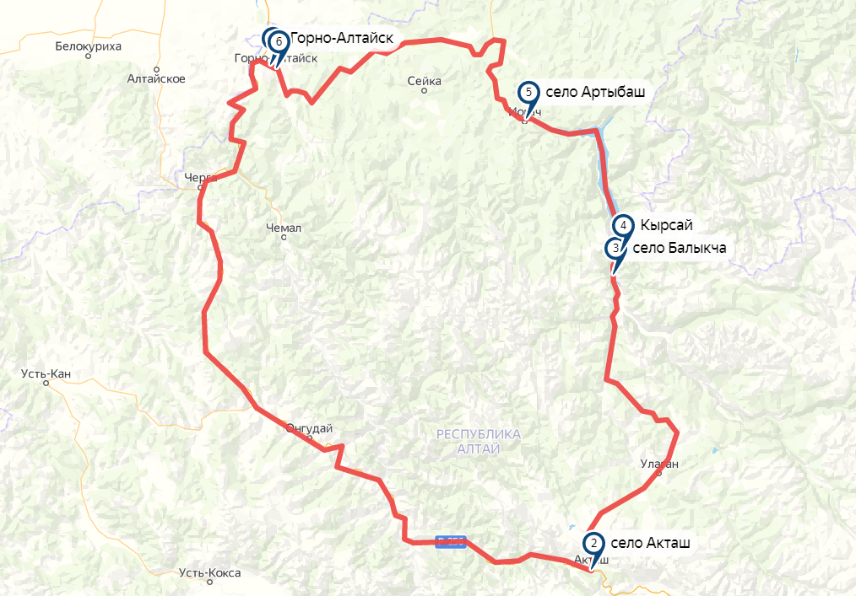
Рисунок 8. Маршрут тура «Место силы – детокс-тур в Горный Алтай» на схеме
Таблица 4
Описание тура «Место силы – детокс-тур в Горный Алтай» [Составлено автором]
Вид туризма | Детокс-туризм
Страна | Россия
Регион | Республика Алтай
Объекты по программе | Горно-Алтайск – Чуйский тракт – Акташ – Южный Алтай – Долина рекаи Чуя – Чулышманская долина – Балыкча – Кырсай – Телецкое озеро – Актыбаш – Таёжный Алтай – Горно-Алтайск
Проживание и условия размещения | Турбаза «Кочевник»  База отдыха «Балыкча»  Турбаза «Гнездо совы»
Протяженность маршрута | 700 км
Количество туристов в группе | 8
Тип транспорта | микроавтобус
Количество экскурсий по программе | 5
Длительность тура | 7 дней/6 ночей

Таблица 5
Программа тура «Место силы – детокс-тур в Горный Алтай»
[Составлено автором]
1 день
08.00 – 10.00 | Встреча в аэропорту Горно-Алтайска, избавление от гаджетов
10.00 – 12.30 | Трансфер по Чуйскому тракту, знакомство с природой Алтая. Предусмотрены остановки у Семинского и Чике-Таманского перевалов
12.30 – 14.00 | Организованный обед
14.00 – 16.30 | Продолжение переезда до турбазы в селе Акташ
16.30 – 17.00 | Размещение в туркомплексе «Кочевник»,
17.00 – 19.00 | Массаж
19.00 – 20.00 | Ужин у костра
2 день
07.00 – 08.00 | Групповые занятия йогой
08.00 – 09.00 | Завтрак
09.00 – 11.00 | Отправление на внедорожнике к южному Алтаю, первая точка – Марсовым цветным горам, Кызыл-Чина
11.00 – 18.00 | Групповое занятие пилатесом в горах. Подъем к меандрам реки Чуя. Организованный пикник. Прогулка до озера Горных духов
18.00 – 20.00 | Возвращение на турбазу
20.00 – 21.00 | Ужин (дополнительно, не входит в стоимость: конная прогулка)
3 день
07.00 – 08.00 | Групповые занятия йогой
08.00 – 09.00 | Завтрак
09.00 – 10.45 | Посещение Гейзерного озера
10.45 – 11.30 | Переезд на проходимой технике к Мажойским каскадам
11.30 – 18.00 | Посещение каньона Мажойские каскады, где организуем пикник на дикой природе. Далее поднимаемся на Ретранслятор, откуда видно гору Белуху. Здесь проводим дыхательные практики.
18.00 – 19.30 | Возвращение в туркомплекс
20.00 – 21.00 | Ужин (дополнительно, не входит в стоимость: баня)
4 день
07.00 – 08.00 | Групповые занятия йогой
08.00 – 09.00 | Завтрак
10.00 – 12.30 | Выезд из туристической базы «Кочевник» с вещами, трансфер к Чулышманской долине. По пути следования остановки у перевала Кату Ярык, Красных ворот и Улаганского перевала.
12.30 – 15.00 | Переправа через реку Чулышман и подъем в урочище Аккурум к Камменным грибам Алтая. Групповая медитация в горах.
15.00 – 16.00 | Организованный обед
16.00 – 17.00 | Отправление к югу Телецкого озера, в село Балыкча
18.00 – 19.00 | Размещение и ужин на территории базы отдыха «Балыкча»
19.00 – 20.00 | Ужин (дополнительно, не входит в стоимость: конная прогулка)
5 день
07.00 – 08.00 | Групповые занятия йогой
08.00 – 09.00 | Завтрак
09.00 – 11.30 | Свободное время
11.30 – 12.00 | Выезд с вещами с турбазы «Балыкча» до причала Кырсай
12.00 – 15.00 | Прогулка на катере к северу Телецкого озера, посещение водопадов Корбу и Эстюбе.
15.00 – 15.30 | Прибытие в село Иогач, заселение на турбазу «Гнездо совы»
15.30 – 16.30 | Организованный обед
16.30 - 19.00 | Прогулка по окрестностям горы Тилан-Туу, посещение горного источника целебных минеральных вод
19.00 – 20.00 | Ужин
6 день
07.00 – 08.00 | Групповые занятия йогой
8.00 – 09.00 | Завтрак
09.00 – 15.00 | Прогулка по тропе здоровья в окрестностях горы Кокуя
15.00 – 16.00 | Организованный обед
16.00 – 20.00 | Этноэкскурсия, знакомство с алтайцами в центре «Эрми-Таш»: обряды с огнем, поющие чаши, игры национальная кухня
20.00 – 21.00 | Ужин
7 день
09.00 – 10.00 | Завтрак
10.00 – 12.00 | Свободное время, возвращение гаджетов и выселение с турбазы
12.00 – 15.00 | Возвращение в Горно-Алтайск

Временное ограничение пользованием цифровыми устройствами совершается туристами добровольно, по заявлению в письменной (вольной/регламентированной) форме. На время путешествия смартфон передается на хранение гиду-инструктору: отнимается в 1 день перед посадкой в микроавтобус и возвращается после завтрака 7 дня.
Занятия оздоровительными практиками, а также экскурсионная часть тура осуществляется услугами местного профессионального гида-инструктора, который сопровождает группу на протяжении всего маршрута.
Питание туристов осуществляется посредством услуг специалиста в области питания, который самостоятельно занимается покупкой продуктов, приготовлением сбалансированного здорового рациона в рамках разработанной нами программы.
В соответствии с требованиями государственного стандарта для разработанного турпродукта создана необходимая документация: технологическая карта туристского путешествия (Приложение 1).

3.2 Оценка эффективности предлагаемых рекомендаций

Для экономического обоснования рентабельности туристского продукта «Место силы – детокс-тур в Горный Алтай» были произведены все необходимы вычисления для группы в составе 8 человек, в Таблице 3 представлен расчет стоимости тура.
Таблица 6
Расчет стоимости тура [составлена автором]
Количество человек в группе | Сумма всех расходов, руб. | Себестоимость в расчете на  1 человека, руб. | Маржинальная прибыль (25% от себестоимости), руб | Итоговая стоимость  тура в расчете на 1 человека, руб.
8 | 409 250 | 51 157 | 511 563 | 63 496

Общая стоимость тура за группу (групповые и индивидуальные расходы):
409 250 рублей
Стоимость тура на 1 человека (групповые и индивидуальные расходы):
51 157 рублей
Прибыль организации + налог = 25% (15% – налог/агентские и 10% – прибыль)
Итого стоимость за группу: 511 563 рубля
Итого стоимость за человека: 63 496 рублей
Для расчетов выручки тура за сезон представляется Таблица 4.
Таблица 7
Расчет выручка тура за сезон [составлена автором]
Выручка за сезон, руб. | 4 092 504
Переменные затраты, руб. | 337 400
Постоянные затраты, руб. | 71 850
Маржинальность турпродукт, руб. | 409 250
Сумма переменных затрат на сезон, руб. | 2 699 200
Сумма постоянных затрат за сезон, руб. | 574 800
Порог рентабельности, руб. | 1 690 589
Чистая выручка, руб. | 818 504
Точка безубыточности | 3,36

В качестве минимального порога ставится планка в обеспечении заполняемости в размере 8 групп в месяц период с июня по сентябрь, соответственно, по два тура раз в месяц.
Выручка за сезон:
511 563 * 8 = 4 092 504 руб.
Маржинальность турпродукта = сумма переменных и постоянных затрат
Переменные затраты:
337 400руб.
Постоянные затраты:
71 850 руб.
Маржинальность турпродукта: 409 250 руб.
Валовая маржа – это разность между выручкой и суммой
переменных затрат за один сезон
Сумма переменных затрат на сезон = 337 400 * 8 = 2 699 200 руб.
Валовая маржа = 4 092 504–2 699 200 = 1 393 304 руб.
Далее определим удельный вес валовой маржи.
Валовая маржа/сезон выручка = 1 393 304/4 092 504 = 0,34
Порог рентабельности=отношение постоянных затрат к удельному весу
Сумма постоянных затрат за сезон: 71850 * 8 = 574 800 руб.
Порог рентабельности: 574 800/0.34 = 1 690 589 минимальная выручка для покрытия расходов
Порог рентабельности: 1 690 589 /стоимость за группу 511 563 = 3,3
Необходимо отправить минимум 4 группы
Чистая выручка: сезонная выручка – сумма всех затрат: 4 092 504–409 250 * 8 = 818 504 руб.
Точка безубыточности: постоянные затраты/ цена реализации-переменные затраты на 1 человека) = 71 850/63 496–4 217 = 3,36
На основании полученных данных делается вывод об эффективности внедрения предложенного турпродукта для диверсификации регионального турпродукта и развития детокс-туризма в Республике Алтай.
В стоимость тура включено:
- Проживание (6 ночей)
- Выработанное здоровое питание
- Трансфер по программе
- Сопровождающий группу гид-инструктор
- Сопровождающий группу повар
- Этнографическая экскурсия у алтайцев
- Экскурсионная программа
- Практики йоги, пилатеса, медитации
- Прогулка на катере по Телецкому озеру
В стоимость тура не включено:
- Трансфер до аэропорта г. Горно-Алтайск
- Оплата входов на водопады Телецкого озера, вход на Марсианские горы и Гейзерное озеро (450 рублей)
- Страховка
- Дополнительные услуги (баня, конная прогулка и т. п.)
Для коммерческого успеха реализации разработанного туристского продукта необходимо принять комплекс мероприятий, нацеленных на продвижение, которые позволят вывести данный тур на рынок, стимулировать продажи, а также получить лояльность к бренду турфирмы со стороны клиентов и турагентов. Нельзя исключать и иностранных граждан, особенно из таких стран как Китай, Монголия и Казахстан, которые ввиду своего близкого соседства могут быть заинтересованы в путешествиях по данному маршруту.
Сбыт разработанного турпродукта будет осуществляться через возможные каналы продаж:
- прямые, клиентам в офисе турфирмы;
- продажи потребителям через Интернет;
- посредством туристских агентств;
- нетрадиционные каналы сбыта - путем посредничества авиакомпаниями, сферы гостеприимства и др.
Итогом успешной стратегии маркетинга и рекламы станет успешная реализация на рынке туристском рынке разработанного турпродукта, что станет эффективным шагом в развитии велосипедного туризма.

ЗАКЛЮЧЕНИЕ

Детокс-туризм является одним из приоритетных направлений на туристском рынке, поскольку путешествия людей с целью лечения и улучшения своего физического и ментального здоровья от факторов стресса становятся всё более популярными. Желание отдохнуть на дикой природе, без социальных сетей и видеоигр, мотивирует как россиян, так и иностранцев искать новые форматы туров.
Для решения данной проблемы, автором была поставлена цель по разработке актуального и оригинального турпродукта. Для её достижения было сформулировано предложение по созданию детокс-тура. Исходя из проделанной работы, было дано определение этому направлению, как одному из видов лечебно-оздоровительного туризма, чьим отличительными особенностями считается сосредоточенность на оздоровление, восстановление душевного и физического здоровья человека, очищение организма, путем купирования факторов стресса практикой различных методик и программ, как например йога, пилатес, аюрведа. Обязательной характеристикой детокс-туризма является добровольное прекращение или приостановка путешествующим использования цифрового оборудования и устройств, а также длительное пребывание в местах дикой природы.
Последняя черта подтолкнула исследователя к ориентации в направлении Горного Алтая, как региона с уникальной природой и животным миром, удаленным от крупных урбанизированных и промышленных точек положением, а также этническими особенностями местных народов.
В теоретической части научного труда был изучен подход различных специалистов к рассматриваемой теме по терминологии лечебно-оздоровительного туризма и его связности с понятием детокс. Выведена авторская формулировка детокс-туризма, определены его обязательные черты и признаки. Отдельно был проанализирован феномен цифровой детоксикации и возможностей туров с ориентацией на данный запрос.
Вторая глава исследования затрагивает описание развития путешествий с лечебными целями, как в мировой истории, так и в российской. Была дана характеристика Республики Алтай, оценка потенциала данного субъекта федерации для развития на его территории детокс туров. При помощи SWОT и PESTLE анализов были выявлены сильные и слабые стороны развития детокс-туризма в данном регионе, а также возможности и угрозы.
В практической части выпускной квалификационной бакалаврской работы представлен разработанный туристский продукт «Место силы – детокс-тур в Горный Алтай», по приемлемой стоимости для туристов из крупных городов, желающих провести время вдали от факторов стресса цифрового мира. Формат данного тура интегрирует пользу для здоровья физического и ментального.
Кроме того, предложенный туристский продукт может содействовать расширению сферы деятельности туроператоров, разнообразив скромный туристский рынок Республики Алтай не имеющим аналогов предложением. Создание такого уникального тура должно поспособствовать увеличению вклада в экономику региона, его узнаваемости и продвижения как дестинации, занятой организацией успешных оздоровительных детокс-туров.
В рамках мер по продвижению детокс-тура рекомендуется развивать экологичные средства размещения и транспорт, повысить уровень сервиса продвигать бренд региона, используя такие платформы, как например ВКонтакте, Telegram, WeChat. Необходимо прибегнуть и к помощи органов власти для рекламирования направления среди жителей мегаполисов, поскольку увеличение турпотока в регион будет способствовать поступлению больших инвестиций.

СПИСОК ИСПОЛЬЗОВАННЫХ ИСТОЧНИКОВ И ЛИТЕРАТУРЫ
На русском языке
- SWOT-анализ бизнеса [Электронный ресурс] URL: https://livepage.pro/blog/swot-analysis.html (дата обращения 13.05.2022)
- University.Приключения и открытия в России // Digital-детокс: куда поехать в России? URL: https://www.russiadiscovery.ru (дата обращения: 07.04.2022).
- Бабкин А. В. Специальные виды туризма. – 7 изд. – М.: Феникс, 2018. – 250 с.
- Беляева Е. Медицинский туризм в России // Forbes, 2018.
- Вертолетные экскурсии по Горному Алтаю // Altay Village URL: https://altayvillage.com (дата обращения: 27.04.2022).
- Ветитнев A.M., Журавлева Л. Б. Курортное дело: учебное пособие. – М.: Кнорус, 2006. – 528 с.
- Ветитнев А. М., Дзюбина А. В., Торгашева А. А. Лечебно-оздоровительный туризм: вопросы терминологии и типологии //Известия Сочинского государственного университета. – 2012. – №. 2. – С. 50–56.
- Волков Ю. Ф. Введение в гостиничный и туристический бизнес. – Ростов н/Д: Феникс, 2003. – 348 с.
- Вульфсон И. З. Справочник по курортологии и курортотерапии. – 3 изд. – М.: Медицина, 1973. – 648 с.
- Государственное бюджетное учреждение Республики Алтай «Центр развития туризма и предпринимательства Республики Алтай» [Электронный ресурс] URL: http://binkra.ru/ (Дата обращения: 20.03.2019).
- История показов по фразе «Детокс тур» // Яндекс Wordstat URL: https://wordstat.yandex.ru (дата обращения: 20.04.2022)
- Кусков A.С. Рекреационная география: учебное пособие. – М.: Флинта, 2005. – 5493 с.
- Мадюкова С. А. Национальная политика и туризм в Республике Алтай //Сибирский философский журнал. – 2016. – Т. 14. – №. 4. – С. 188–201.
- Матюхина Ю. А. Организация туристской индустрии. – М.: Альфа-М, 2012. – 304 с.
- Меньшов А. А. О развитии санаторно-рекреационного комплекса Санкт-Петербурга [Электронный ресурс]. – Режим доступа: http://www.rstnw.ru (дата обращения 01.04.2022).
- О регионе // Официальный сайт Правительства Республики Алтай URL: https://altai-republic.ru/ (дата обращения: 01.05.2022).
- Официальный сайт Ассоциации бизнес-туризма. [Электронный ресурс] URL: http://www.businesstravelrussia.ru/ (Дата обращения: 10.03.2022).
- Постановление Правительства Республики Алтай № 245 от 28 сентября 2012 года «Об утверждении государственной программы Республики Алтай «Развитие экономического потенциала и предпринимательства»» (с изменениями на 28 декабря 2018 года).
- Проактивный подход к обучению сотрудников: PESTLE-анализ для HR-профессионалов [Электронный ресурс] URL: https://hr-portal.ru (дата обращения 27.04.2022)
- Разумов А.Н. Основы государственного регулирования в сфере развития восстановительной и курортной медицины // Актуальные проблемы восстановительной медицины, курортологии и физиотерапии. – 2001. - № 2
- Республика Алтай // ООПТ России URL: http://oopt.aari.ru/ (дата обращения: 28.04.2022).
- Рехаб, детокс и оздоровление: российские велнес-курорты // BURO. URL: https://www.buro247.ru (дата обращения: 13.05.2022).
- Савченко И. М. Алтай и туризм: монография. – 2 изд. – Бийск: БПГУ им. В. М. Шукшина, 2008. – 236 с.
- Савченко И. М. Экологический туризм как одно из направлений въездного туризма в Республику Алтай // Горно-Алтайский государственный университет. – 2015. - №7. – С. 146–149.
- Самойленко А. А. География туризма. – Ростов н/Д.: Феникс, 2006. – 368 с.
- Статистика // Официальный сайт Министерства экономического развития Республики Алтай URL: http://www.mineco04.ru/ (дата обращения: 01.05.2022).
- Ушаков Д. С. Страноведение: учебное пособие (серия «Туризм и сервис») – М.: ИКЦ «МарТ», 2009. – 304 с.
- Федеральный закон от 24.11.1996 N 132-ФЗ (ред. От 16.10.2019) «Об основах туристской деятельности в Российской Федерации»
На английском языке
- Arikan I., Unsever I. Reconstruction of tourism: detox tourism // International Antalya Hospitality Tourism and Travel Research conference proceedings. - Antalya: Akdeniz University, Tourism Faculty, 2014. - С. 136-145.
- Christie M.Reed Medical Tourism // Medical Clinics of North America. - 2008. - № 92. – С. 8-11.
- Delaby M.-N. Les régimes détox sont-ils nocifs? // Sciences et Avenir. - 2015. - №14
- Digital detox // Oxford Dictionaries URL: https://www.lexico.com (дата обращения: 18.04.2022).
- Emek, M. Digital detox for the holidays: arwe we addicted? // International Conference on Tourism Transport & Technology // ICTTT – 2014. – С. 1-8.
- Global internet access rate 2005-2021 // STATISTA URL: https://www.statista.com (дата обращения: 16.04.2022).
- Golden Mountains of Altai // World Heritage Convention URL: http://whc.unesco.org (дата обращения: 04.05.2022).
- Goodrich, J.N. Health tourism: a new positioning strategy for tourist destinations //Journal of International Consumer Marketing. – 1994. - Vol. 6 - № 3-4
- Hall C. M. Health and medical tourism: a kill or cure for global public health? //Tourism review. – 2011.
- Hoving K. Digital Detox Tourism: Why disconnect? // Umeå Universitet. - 2017. - №5. - С. 24-36.
- Julius D. J. The 5 Types of Detox // Medium. - 2018. - №19
- László Puczkó, Melanie Smith, Keith Pollard Exploring Health Tourism // World Tourism Organization (UNWTO) and European Travel Commission (ETC). - 2018. - №1
- Radtke T. Digital detox: An effective solution in the smartphone era? A systematic literature review // Mobile Media & Communication. – 2021. – С. 196-205.
- Sharad Kumar Kulshreshtha, Sudip Paul Global Developments in Healthcare and Medical Tourism. - 7 изд. - New York: IGI Global, 2019 . - 341 с.

ПРИЛОЖЕНИЕ №1

Михайлова Вита

ТЕХНОЛОГИЧЕСКАЯ КАРТА ТУРИСТСКОГО ПУТЕШЕСТВИЯ
ГОСТ Р 50681-2010
Технологическая карта туристского путешествия

УТВЕРЖДАЮ
Руководитель туристской организации
Инициалы, фамилия
Личная подпись, печать

ТЕХНОЛОГИЧЕСКАЯ КАРТА
ТУРИСТКОГО ПУТЕШЕСТВИЯ НА _____20__г.

Маршрут путешествия: Горно-Алтайск – Село Акташ – Село Балыкча – Поселок Кырсай – Село Артыбаш – Горно-Алтайск
Наименование и вид маршрута: «Место силы – детокс-тур в Горный Алтай»
Протяженность маршрута: 700 км общая протяженность
Продолжительность путешествия (суток): 7 дней/6 ночей
Число туристов в группе (рекомендуемое): 8 человек
Стоимость (ориентировочная): 63 496 рублей с человека (508 000 рублей с полной группы)
Программа обслуживания туристов в путешествии по маршруту: Горно-Алтайск – Село Акташ – Село Балыкча – Поселок Кырсай – Село Артыбаш – Горно-Алтайск

Населённые пункты | Наименование объектов туристской индустрии, оказывающих услуги размещения, и условия размещения | Запланированные экскурсионные услуги | Перевозка туристов | Другие услуги (дополнительно оплачиваемые)
Горно-Алтайск | - | - | - | Билеты до Горно-Алтайска
Горно-Алтайск –  с. Акташ | Турбаза «Кочевник» | Чуйский тракт, Семинский перевал, Чике-Таманский перевал | Mercedes Benz Sprinter | -
с. Акташ – Южный Алтай – с. Акташ | Турбаза «Кочевник» | Марсовые горы, Кызыл-Чина, меандры р. Чуя, Озеро Горных духов | Mercedes Benz Sprinter | Конная прогулка
с. Акташ – Мажойские каскады – с. Акташ | Турбаза «Кочевник» | Мажойские каскады, Ретранслятор | Mercedes Benz Sprinter | Баня
с. Акташ – Чулышманская долина – урочище Аккурум – Телецкое озеро – с. Балыкча | Турбаза «Кочевник»/База отдыха «Балыкча» | Чулышманская долина, урочище Аккурум, Каменные грибы Алтая, юг Телецкого озера | Mercedes Benz Sprinter | Конная прогулка
с. Балыкча – причал Кырсай – Телецкое озеро – с. Иогач – родник Тилан-Туу | База отдыха «Балыкча»/  Турбаза «Гнездо совы» | Телецкое озеро, водопады Корбу и Эстюбе, минеральный родник Тилан-Туу | Mercedes Benz Sprinter/  паромная переправа по озеру | -
с. Иогач – окрестности горы Кокуя – Эрми-Таш – с. Иогач | Турбаза «Гнездо совы» | Окрестности горы Кокуя, этноцентр алтайского народа «Эрми-Таш» | - | -
с. Иогач – Горно-Алтайск | - | - | - | Билеты до Горно-Алтайска

Визовая поддержка и оформление въездных и выездных документов: —————

Размещение туристов осуществляется следующими средствами размещения: Турбаза «Кочевник», база отдыха «Балыкча», турбаза «Гнездо совы»

Перевозки осуществляются предприятиями: На автомобиле Mercedes Benz Sprinter от местных частных перевозчиков (индивидуальных предпринимателей).

Питание туристов осуществляются предприятиями: Персональным поваром Евгением Врангелем (АУЗ РА Центр лечебного и профилактического питания), осуществляющим закупку ингредиентов и приготовление пищи на протяжении всего маршрута (индивидуальный предприниматель).

Экскурсионные услуги/оздоровительные практики проводятся: Персональным тренером-инструктором Ольгой Якубовской, сертифицированным инструктором хатха-йоги «Крылья совершенства» (индивидуальный предприниматель).

Путешественникам будут необходимы удобные спортивные одежда и обувь, солнцезащитные препараты, купальные принадлежности и лекарственные препараты.

Подписи руководителей и печати предприятий, обслуживающих маршрут:

Краткое описание тура:
Краткое описание тура: «Место силы – детокс-тур в Горный Алтай» – это возможность улучшить ментальное и физическое здоровье, попутно исследуя один из красивейших регионов России. На протяжении недельной программы тура, путешественников будет сопровождать гид-экскурсовод, являющийся также сертифицированным тренером йоги, и профессиональный кулинар, который подберет и приготовит для нашей группы полезный и сбалансированный рацион питания.
Путешествующие проведут полную детоксикацию своего организма. Беспокойство и стресс, которым подвержены жители современных мегаполисов, более не будут нас тревожить. Мы предлагаем на время путешествия отказаться от использования цифровых устройств. Вдали от цивилизации, наедине с самим собой – вот рецепт от всех недугов. Всей группой мы будем практиковать различные асаны, медитировать, а вечерами разговаривать у костра. Переживать не стоит, наш экскурсовод-инструктор и повар сохранят право удаленной связи.
На пути следования группы преодолеем горные перевалы, в том числе самый величественный Кату-Ярык. Проедем по чарующему Чуйскому тракту с его уникальными объектами. Собственными глазами увидим Марсианские горы и спустимся к озеру Горных Духов. Побываем в Чулышманской долине и одолеем на пароме Телецкое озеро. Воочию узрим уникальное природное явление – Каменные грибы, а в конце наших странствий познакомимся с алтайцами, их традициями и обычаями. Нахождение на природе мы сочетаем с оздоровлением тела, заботой о духе и «цифровой детоксикацией» в прекрасной Республике Алтай.
Продолжительность тура 7 дней и 6 ночей. Общая протяженность маршрута на комфортабельном микроавтобусе 700 км. Пеший маршрут может корректироваться гидом-инструктором. Туристам будет обеспечено комфортное проживание на протяжении всего тура и питание от личного повара.

ПРИЛОЖЕНИЕ №2

Таблица индивидуальных и групповых расходов [составлена автором]
Индивидуальные расходы
№ | Вид услуги | Организация | Кол-во (дн/шт) | Кол-во (чел) | Стоимость  (руб/чел) | Стоимость за группу (руб.)
1 | Размещение | Турбаза «Кочевник» | 3 | 8 | 9450 | 75600
 |  | База отдыха «Кочевник» | 1 | 8 | 3100 | 24800
 |  | Турбаза «Гнездо совы» | 2 | 8 | 5780 | 46240
2 | Экскурсия | Этнографическая  экскурсия «Эрми-Таш» | 1 | 8 | 1695 | 13600
Итого на человека: |  |  |  | 1 | 20025
Итого на группу: |  |  |  | 8 |  | 216200
Групповые расходы
1 | Аренда «Mercedes Benz Sprinter» | Индивидуальный предприниматель | 8 | 8 | 10000 | 80000
2 | Гид-инструктор | Индивидуальный предприниматель | 7 | 8 | 4750 | 38000
3 | Повар | Индивидуальный предприниматель | 8 | 8 | 1051 | 52550
4 | Переправа через Телецкое озере | Индивидуальный предприниматель Южаков Иван Валерьевич | 1 | 8 | 1250 | 10000
5 | Рекламные расходы |  | - | 8 | 11500 | 12500
Итого на человека: |  |  |  | 1 | 24131
Итого на группу: |  |  |  | 8 |  | 193050

